Консультация для родителей.

Хотите выучить стих с ребенком за 5 минут, не уча?
Тогда нам понадобятся мнемотаблицы, которые, очень эффективны при разучивании стихов.
Используя вспомогательные картинки в мнемотаблицах, заучивание стихов превращает в игру.
Все очень просто:
- Вы читаете ребенку стих с выражением.
- Потом повторно прочитываете еще раз, но, уже опираясь на мнемотаблицу (показывая к какой картинке, относится какое слово).
- Спрашиваете, все ли понятно ребенку, если нет, то в доступной форме надо объяснить не понятные вещи.
- Ребенок рассказывает, смотря на таблицу, стих.

Мнемотаблицы стихи

Сшили Тане сарафанчик
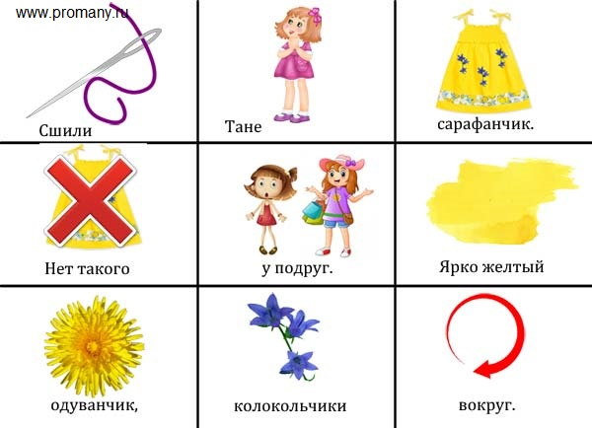

Водичка, водичка умой мое личико
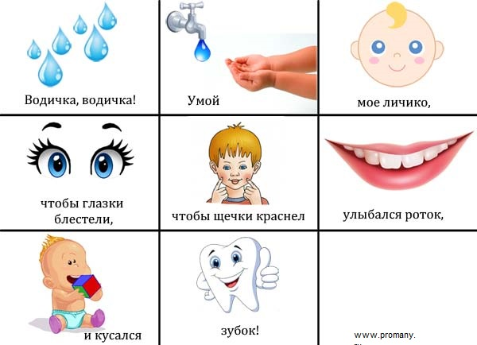

В огороде много гряд
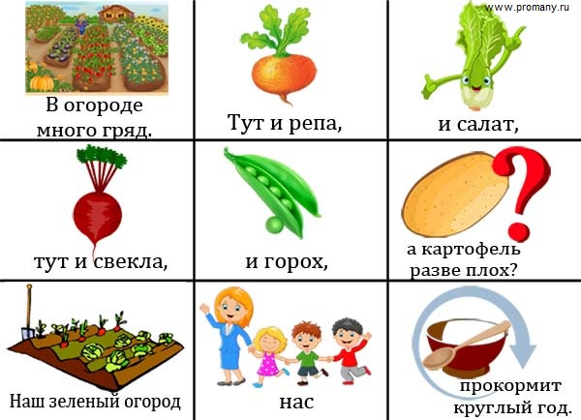

Снегири
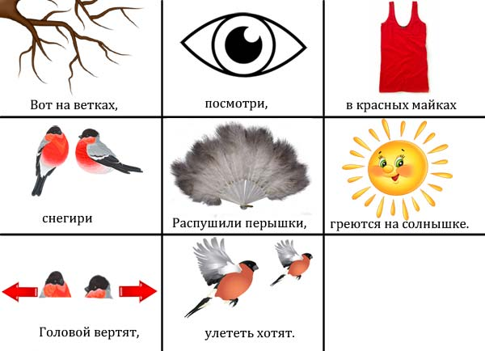

Ходит повар в колпаке
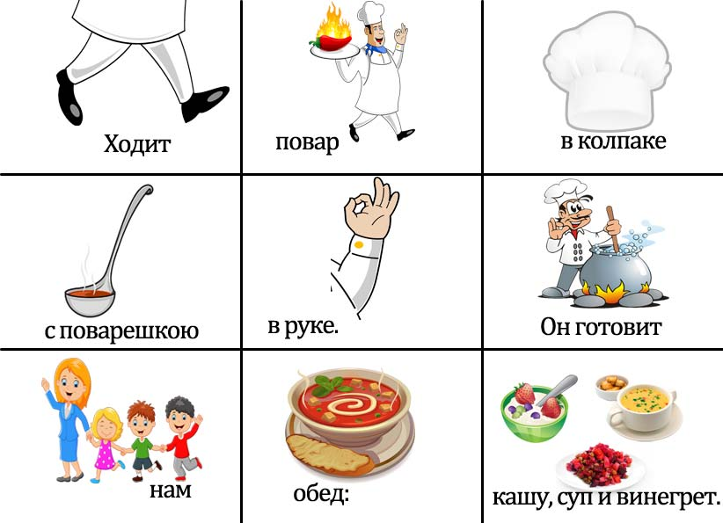

Маша нашему малышке сшила новые штанишки
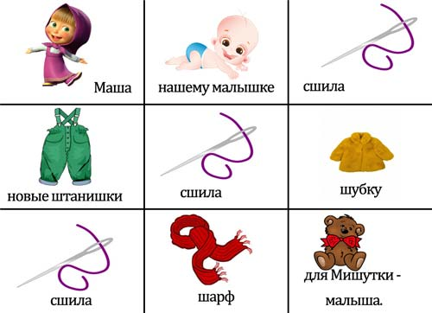

Весна
